Rendszerüzemeltetés 2

Jegyzőkönyv: MySQL adatbázis létrehozás, tábla sorának kiírása PHP-ban

Varsás Gábor
NA0U42

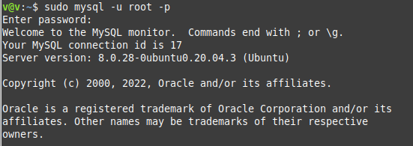

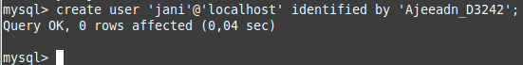
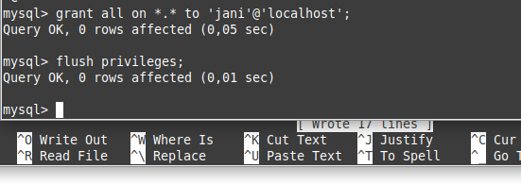
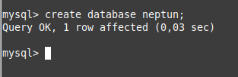

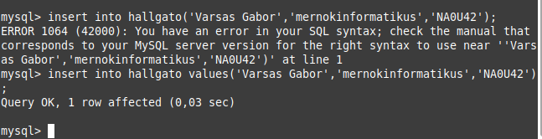
f
